**大连理工大学**

**本科实验报告**

课程名称： 通信原理实验

学院（系）： 电子信息与电气工程

专 业： 电子信息

班 级： 电英1701

学 号： 201783022

学生姓名： 邓雅文

年 月 日

**大连理工大学实验报告**

学院（系）： 专业： 班级：

姓 名： 学号： 组： ___

实验时间： 实验室： 实验台：

指导教师签字： 成绩：

**实验一、数字锁相环设计**

一、实验目的

1、软件操作：熟练掌握simulink运行环境与基本操作；

2、原理理解：加深对于基带传输系统的理解，设计数字基带传输系统；

3、调试性能：测试成型滤波器受滚降系数、采样点数、滤波器类型等参数的影响，调节环路增益等参数，使位时钟与最佳采样点同步。

二、实验要求

1、发射端

1）建立一个码率为19.2kBaud的双极性不归零码源；

2）建立一个平方根余弦滚降滤波器，并测量滚降系数、采样点数、滤波器类型等参数的影响。

2、接收端

1）建立一个19.2kHz的同步位时钟。

2）建立一个error检测电路，使输出可以反映实际采样点与最佳采样点之间的差距。

3）建立一个负反馈环路，使位时钟的有效沿自动对齐收到信号的最佳采样点。

4）建立一个抽样判决电路，使采样点为最佳采样点。

三、实验原理

1、成型滤波

成型滤波器位于发射端的最后一级和接收机的第一级。

其作用在于：①减小占用的带宽，增大频谱利用率。因为双极性码的输出含有较多的高频分量，不滤波将占据大量的频谱资源。②减小码间串扰。升余弦滤波可以减小当前信号最佳采样点处的前一个信号的干扰，减小误码率。

衡量数字成型滤波器的指标有滚降系数α，采样点数和采样间隔。其中滚降系数α对频谱利用率的影响为：

$μ=\frac{2}{1+α}$ (3-1-1)

即α越大，频带利用率越低。但是α越大，系统的阶数、复杂度也越低。

2、定时误差调整环路

环路位于接收机的第二级。作用在于使位时钟的有效沿自动对齐收到信号的最佳采样点。

环路分为两部分，一是定时误差检测，二是位时钟。检测原理是：

$error=y\left(k-\frac{1}{2}\right)[y\left(k\right)-y\left(k-1\right)]$ (3-2-1)

error是误差检测电路的输出。当采样点超前时，输出为负数。此时位时钟频率略高于输入信号频率，位时钟收到反馈，降低时钟频率，从而逐渐与输入信号同步。反之亦然。

四、实验结果

1、接收机

1）信号源

**系统框图**：

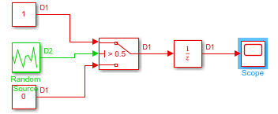

图4-1-1 单极性不归零码源系统框图

表4-1-1 码源参数记录表

|  |  |
| --- | --- |
| 随机信源波特率/kBaud | 19.2 |
| 采样率/kHz | 6*19.2 |
| 码源波特率/kBaud | 19.311 |

**数据分析**：

理论波特率和实际波特率的相对误差为：

$∆=\frac{R_{B}-R_{B0}}{R_{B0}}$ (4-1-1)

可得 $∆_{1}$ =5.78%

**结论**：

相对误差在合理范围内，说明理论值与实际输出相符。信号源输出符合设计要求。

误差来源可能是频率读数存在偶然性、不准确。

2）升余弦滚降滤波器

**系统框图**：

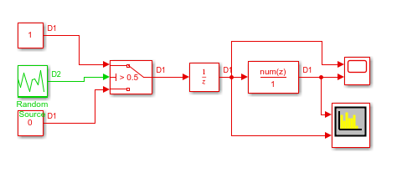

图4-1-1 成型滤波器系统框图

**系数计算**：

samRate=19.2e3;

sym=6;

symNum=6;

for ii=1:3

alpha=ii*0.3;

filter(ii,:) = rcosdesign(alpha,symNum,sym,'sqrt');

end

**参数影响——滚降系数α**

**测试条件**：number of symbols=4, sample/symbol=6, 平方根型

**系统函数谱分析**：

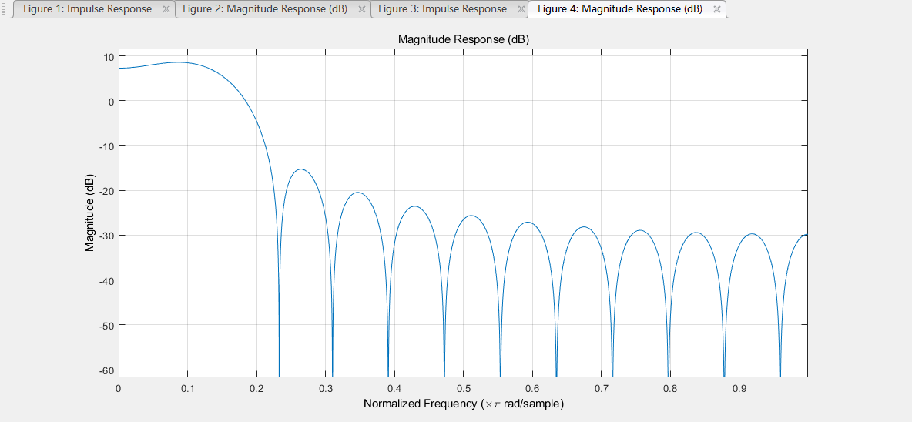

图4-1-2 成型滤波器系统函数频谱

表4-1-2 滚降系数对系统函数影响对比

|  |  |  |
| --- | --- | --- |
| α | 0.2 | 0.8 |
| 主瓣宽度 | 小 | 大 |
| 旁瓣衰耗 | 小 | 大 |

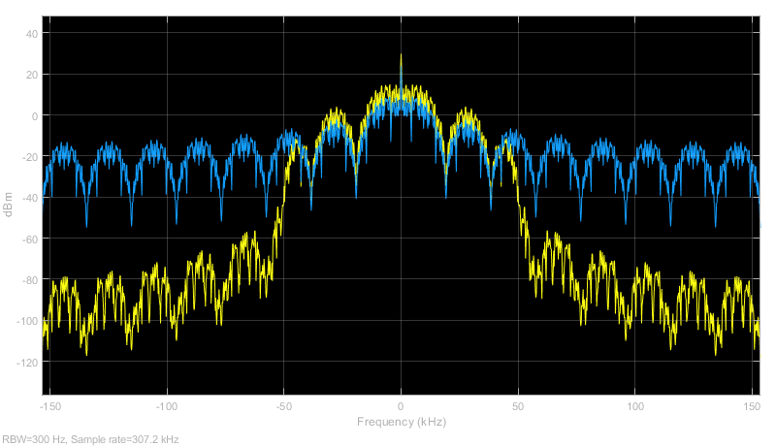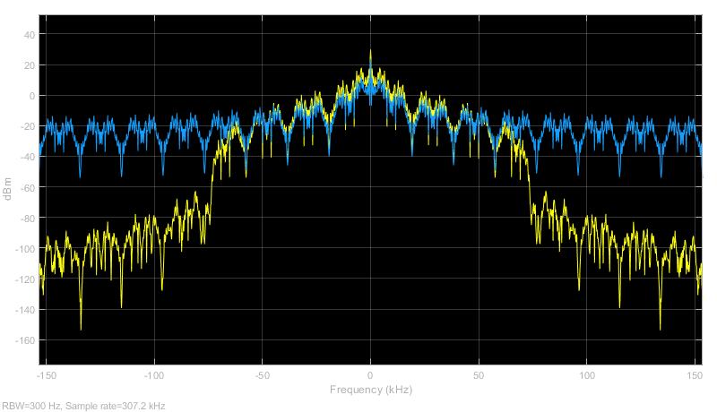**滤波效果**：

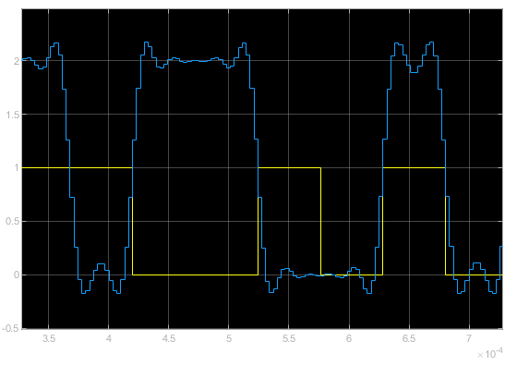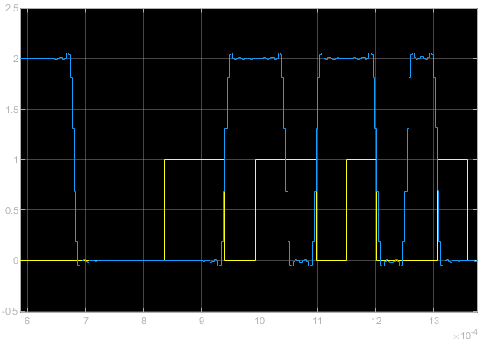图4-1-3 滤波后的输出（左α=0.3，右α=0.9；上频谱，下时域波形）

**结论**：

在最高频率处，用α=0.3的滤波器滤波前后相差60dB；用α=0.9的滤波器滤波前后相差80dB。说明α越大，旁瓣衰减越大。从时域波形看，用α=0.3的滤波器滤波后的波形更平滑，用α=0.3的滤波器滤波后的波形更尖锐。说明α越大，高频分量越多。

这与表4-1-2 滚降系数对系统函数影响对比的结果相符。

**参数影响——码数、单位码元采样率**

**测试条件1**：α=0.5, sample/symbol=6, 平方根型

**系统函数谱分析**：

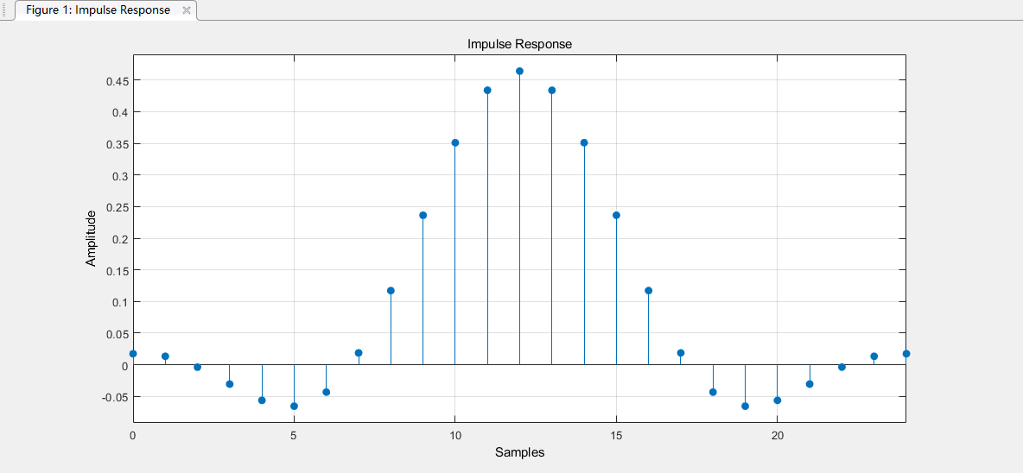

图4-1-4 码数为4的单位冲击响应

表4-1-3 码数对系统函数影响对比

|  |  |  |
| --- | --- | --- |
| Number | 2 | 16 |
| 时域 | 采样间隔相同  采样时间短 | 采样间隔相同  采样时间长 |
| 频域 | 主瓣宽  旁瓣衰耗小 | 主瓣窄  旁瓣衰耗大 |

**测试条件2**：α=0.5, number of symbols=4, 平方根型

表4-1-4 码数对系统函数影响对比

|  |  |  |
| --- | --- | --- |
| Sps | 2 | 16 |
| 时域 | 采样时间相同  采样间隔更宽 | 采样时间相同  采样间隔更窄 |
| 频域 | 主瓣宽  旁瓣衰耗小 | 主瓣窄  旁瓣衰耗大 |

**结论**：

由上表，码数和采样率对滤波器频域的影响原理是相通的。即采样的点数越多，高频分量被过滤得就越充分。

**参数影响——升余弦滤波器类型**

**测试条件**：α=0.5, sample/symbol=16，number of symbols=16

说明：这里之所以取了更多的采样点，是因为这样单位冲击响应的变化刻画得更细致。

**系统函数谱分析**：

表4-1-5 码数对系统函数影响对比

|  |  |  |
| --- | --- | --- |
| 类型 | Normal | Sqrt |
| 时域 | 形状更平滑 | 形状更陡峭 |
| 频域 | 旁瓣衰耗大 | 旁瓣衰耗小 |

**结论**：

由上表，可以回答讲义中问的问题。

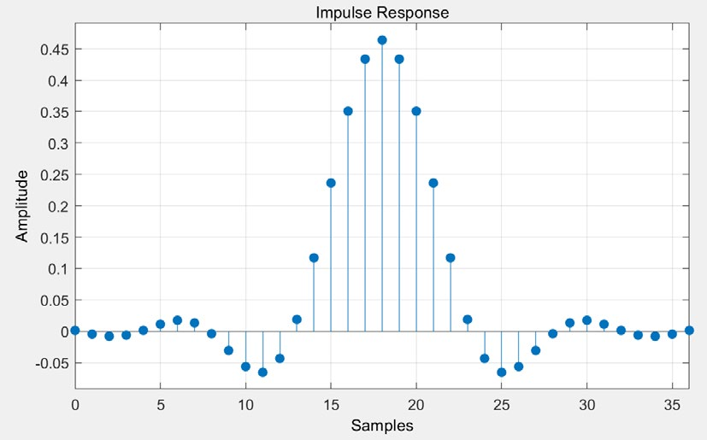 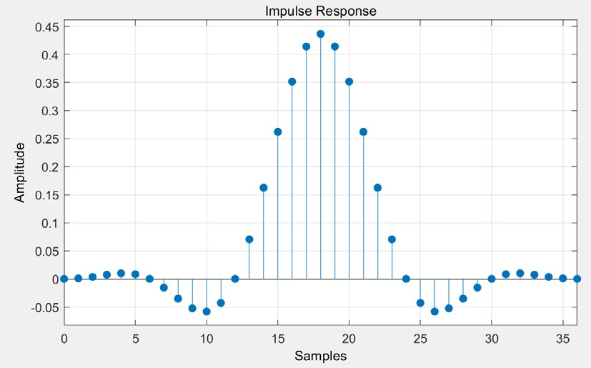

图4-1-5单位冲击响应对比

左边的是平方根升余弦，右边是普通升余弦。此外，上图由于采样点数太少，所以并不明显。应至少取sample/symbol=16，number of symbols=16。

3）升余弦滚降滤波器VS普通LPF

**测试条件**：

升余弦滤波器：α=0.5，sample/symbol=6，number of symbols=6。

普通低通滤波器通带频率10kHz，阻带频率15kHz。

**系统框图**：

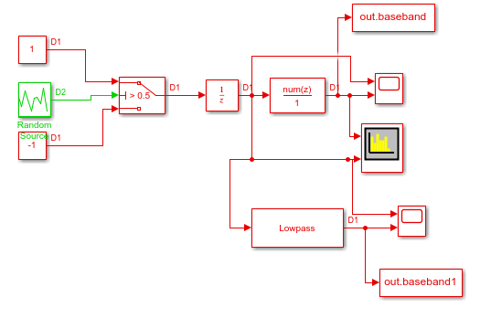

图4-1-6滤波器对比电路 系统框图

**眼图脚本**：

blk=30;

[~,~,l]=size(out.baseband1.Data);

seg=reshape(out.baseband1.Data,1,l);

aa=floor(l/blk);

l=aa*blk;

seg=seg(1,1:l);

for ii=1:aa

temp=(ii-1)*blk+1:ii*blk;

plot(seg(1,temp))

hold on

end

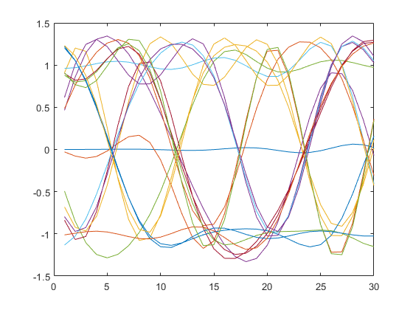**眼图对比：**

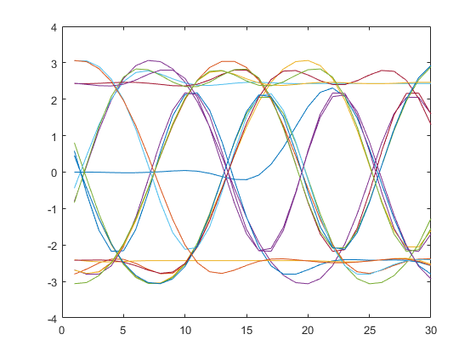

图4-1-7眼图对比（左升余弦滤波；右普通低通滤波）

**结论**：

由上图，普通的低通滤波器眼图更杂乱，最佳采样点不明确。说明码间串扰比较严重。所以基带通信中选用升余弦滤波器做成型滤波。

2、接收机

1）位时钟

**系统框图**：

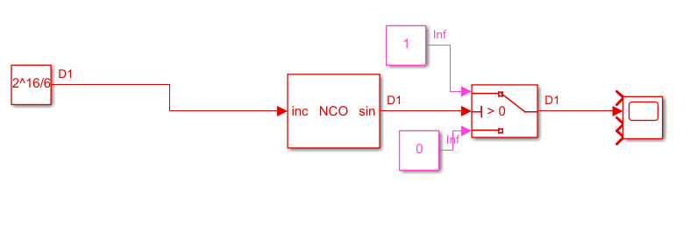

图4-2-1 位时钟系统框图

参数设置：采样率6*19.2kHz，NCO相位增量1.09e4，位宽16.

**输出波形**

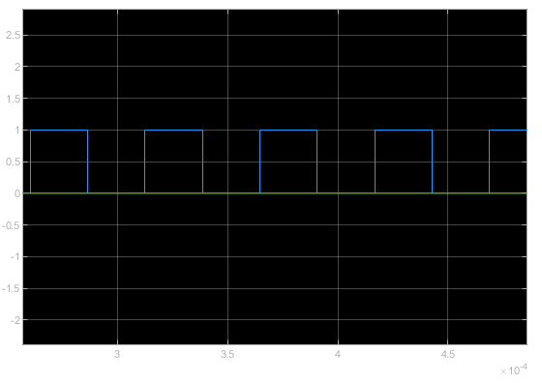

图4-2-2 位时钟输出波形

实际输出频率19.245kHz。理论频率和实际频率的相对误差由 (4-1-1)，可得 $∆_{1}$ =2.34%

**结论**：

相对误差在合理范围内，说明理论值与实际输出相符。位时钟输出符合设计要求。

误差来源可能是频率读数存在偶然性、不准确。

2）定时误差检测电路

**系统框图**：

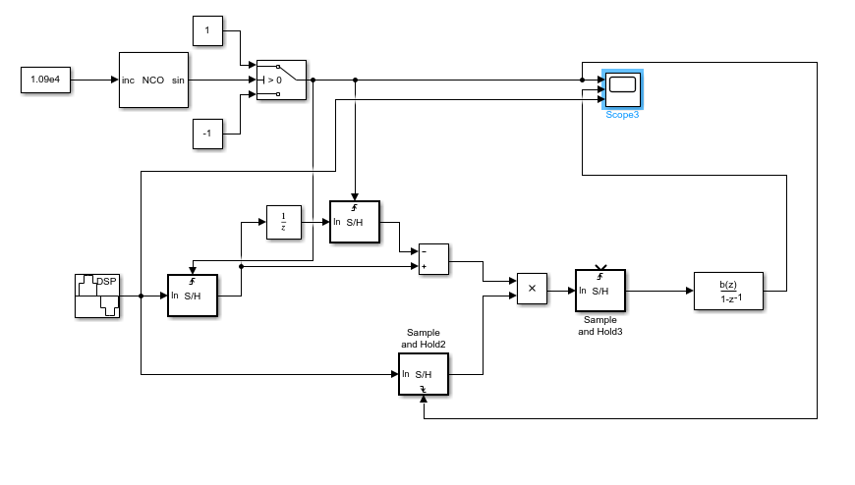

图4-2-3 定时误差检测系统框图

**测试条件**：输入信号为正弦波，频率19.2kHz。位时钟频率如上个模块所测，也接近19.2kHz。

说明： 1、这里之所以用正弦波，是为了避免发射端电路有错影响到接收端的构建。

2、开环。因为开环条件更为简单，易查错。

**输出波形**

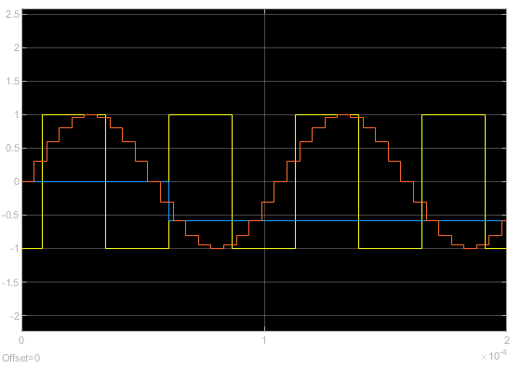

图4-2-4 误差检测输出波形

**结论**：

当位时钟与输入信号频率相等时，定时检测输出将稳定在一个常数上。而当频率相差较大时，将无法锁定。这与式(3-2-1)相符。说明定时误差检测电路设计成功。

3）定时误差自动调整环路

**系统框图**：

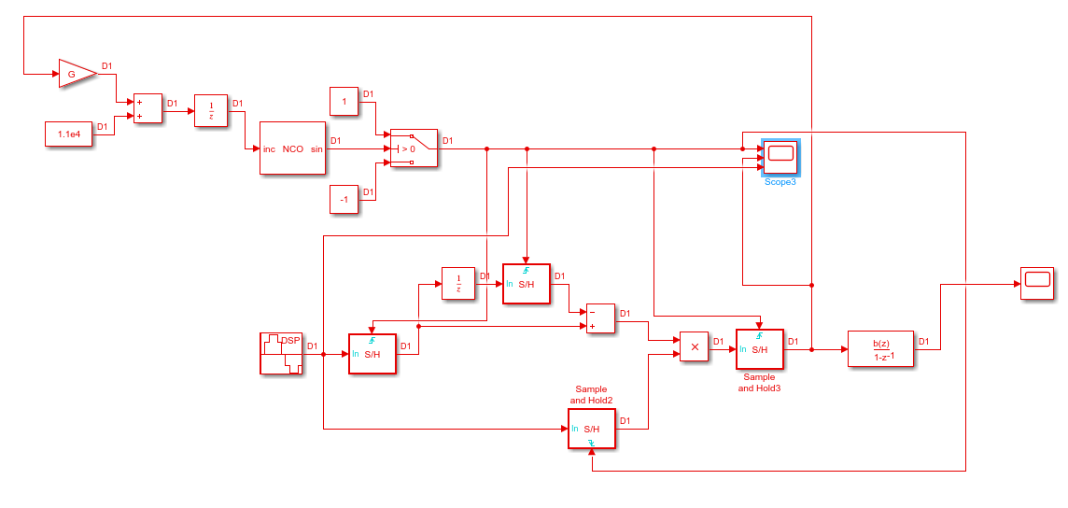

图4-2-5 定时调整环路系统框图

**测试条件**：

输入信号为正弦波，频率19.2kHz。

位时钟相位增量1.09e4，带宽16，开环增益G=64。

**输出波形**

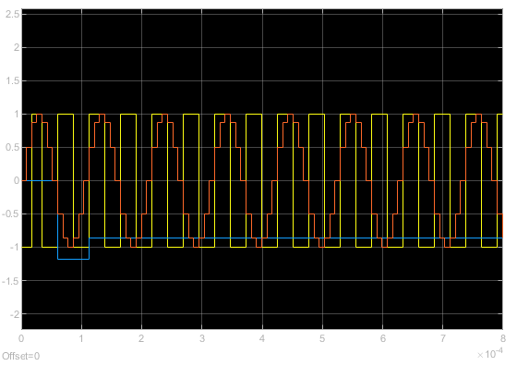

图4-2-5 误差检测输出波形（闭环）

**结论**：

当位时钟与输入信号频率相近时，定时检测输出将稳定在一个常数上，且这个过程中位时钟上升沿逐步调整为最佳采样点。而当频率相差较大时，将无法锁定。说明定时环路电路设计成功。

3、收发系统

**系统框图**：

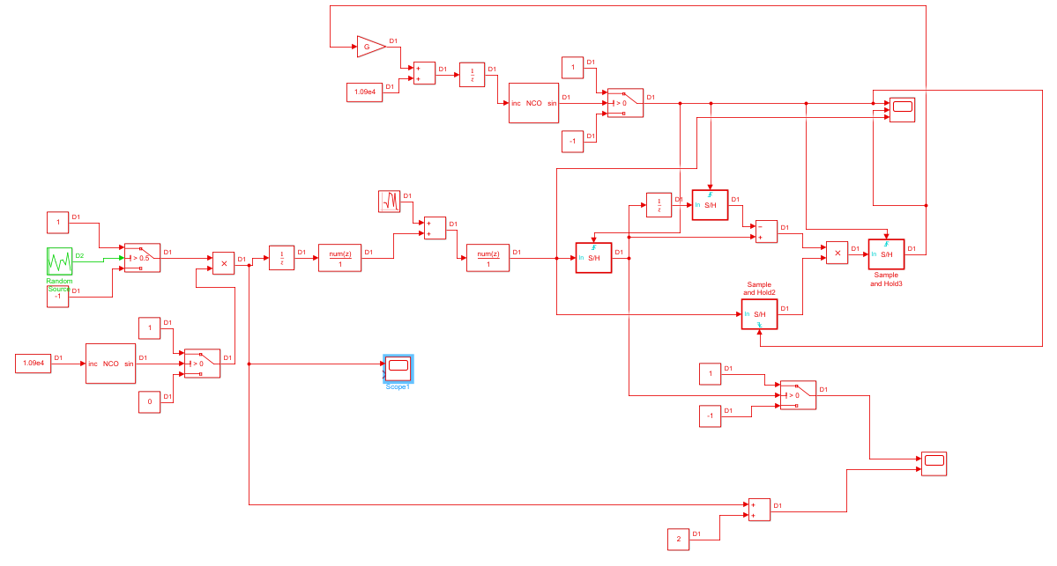

图4-3-1 基带数字通信系统框图

**参数设置**：

表4-3-1 基带数字通信系统参数表

|  |  |  |
| --- | --- | --- |
| 模块 | | 参数 |
| 位时钟 | 相位增量  位宽  开环增益 | 10.9k  16  64 |
| 升余弦滤波器 | 滚降系数  码数  单位码元采样率 | 0.5  6  6 |
| 抽样判决 | 有效沿  判决电平 | ↑  0 |
| 信源 | 极性  归零 | 双极性  不归零 * |
| 信道 | 信噪比 | Inf ** |

*以下测试如不加说明，是基于双极性不归零码测试的，与系统框图中的的双极性归零码不同；

**以下参数如不加说明，默认在信噪比无穷大的条件下测试的。即忽略框图中加入噪声的模块。

**输出波形**

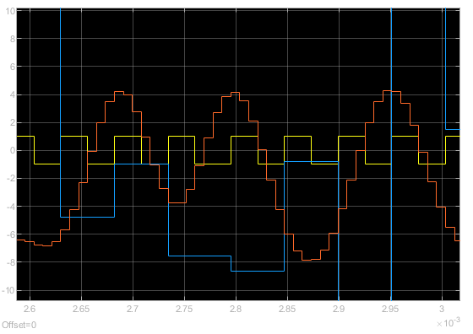

图4-3-2输出波形

（黄色：位时钟；橘色：滤波后输入信号；蓝色：定时误差）

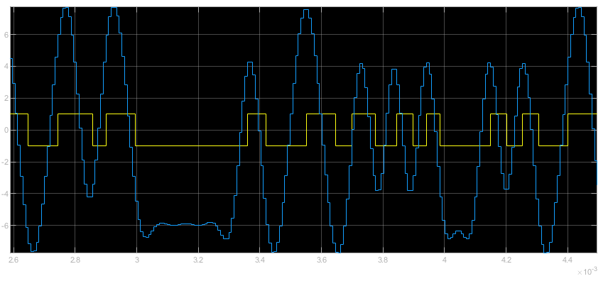

图4-3-3输出波形

（黄色：抽样判决结果；蓝色：成型滤波后的输入信号）

由图4-3-2，可知：连续几个非连零/连一的码元上，位时钟上升沿均在最佳采样时刻。但是定时误差在时间轴上下波动，且波动很大。

由图4-3-3输出波形可知，抽样判决结果与输入序列基本相符。

**结论**：

在信噪比无穷大时，本系统定时比较准确，判决得到的序列与信源序列基本相符。系统设计合格。

五、实验总结

1、设计经验

在设计成型滤波器时，滚降系数、采样点数和采样率、滤波器的类型都应该根据具体情况决定。

滚降系数——“频带利用率”和“旁瓣衰耗”的折中。因为滚降系数越小，频带利用率越高，但旁瓣的衰耗也越小。

采样时间长度和频率——“内存空间”和“频率选择特性”的折中。因为采样点越多，主瓣越窄，旁瓣衰耗越大，但是消耗的内存、处理样本的计算量也就越大。

滤波器的类型——决定了抗码间串扰的性能。因为升余弦滤波比普通低通滤波的抗码间串扰能力强。

在设计定时误差检测时，Gardner方法也有它的不足之处。

图4-3-2输出波形所示，定时误差波动的幅值远大于位时钟幅值。这是因为由式（3-2-1）可知，误差与输入信号的幅值是平方倍的关系。如输入信号最大幅值为6V，则误差有可能接近40V.所以误差输出波动的绝对值非常剧烈。若输入信号的幅值很小，小于1，则平方会使之更小。这样位时钟会对输入相位差非常迟钝。所以每个具体的开环增益G只能适用于一定范围的输入信号。因此，Gardner算法对信噪比的普适性不够强。

2、创新点

1. 加入噪声

**测量方法**：在信道中加入均值0方差0.01的高斯白噪声。

**实验框图**：图4-3-1 基带数字通信系统框图

**输出波形**：

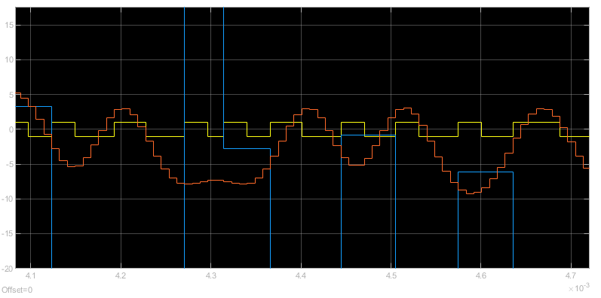

图5-2-1加入噪声后的输出波形

（黄色：位时钟；橘色：接收端滤波后信号；蓝色：定时误差）

由图可知，抽样时刻均不处于最佳采样点。

**结论**：

噪声使接收端获得的信号的过零点出现了随机的偏移。而Gardner方法是基于过零点来判断定时误差的。所以当噪声达到一定值以后，如不调整接收端的参数，那么位时钟就始终无法调整至最佳采样点。

1. 双极性归零码的抗噪性能

**测量方法**：将双极性不归零码与19.2kHz的单极性时钟信号相乘，得到双极性归零码。

**测试条件：**在信道中加入均值0方差0.01的高斯白噪声。

**实验框图**：

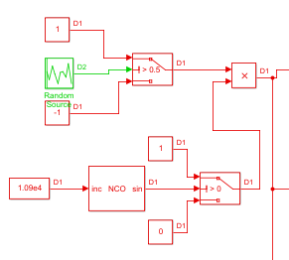

图5-2-2 双极性归零码系统框图

**输出波形**：

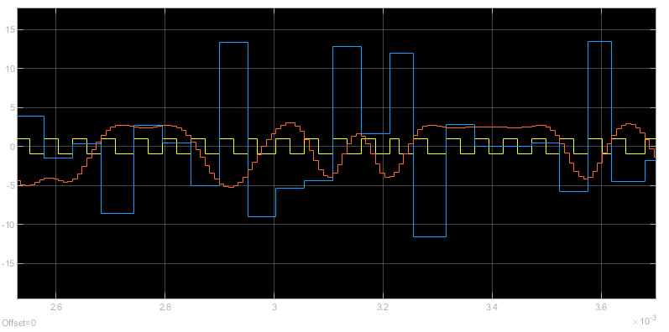

图5-2-3加入噪声后的输出波形

（黄色：位时钟；橘色：接收端滤波后信号；蓝色：定时误差）

由图可知，几个连续的非连0/1信号上，抽样时刻仍处于最佳采样点。

**结论**：

双极性归零码含有更多的定时分量，尽管噪声使过零点发生了随机的偏移。但是位时钟就最终能够调整至最佳采样点。所以相同条件下，双极性归零码定时的抗噪性能由于不归零码。

3、实验心得

1、较为复杂的系统要模块化。不然查错又得重头开始。

2、reshape的原理。一开始眼图没有做出来，因为reshape的原理理解错了。特此强调，reshape形如：

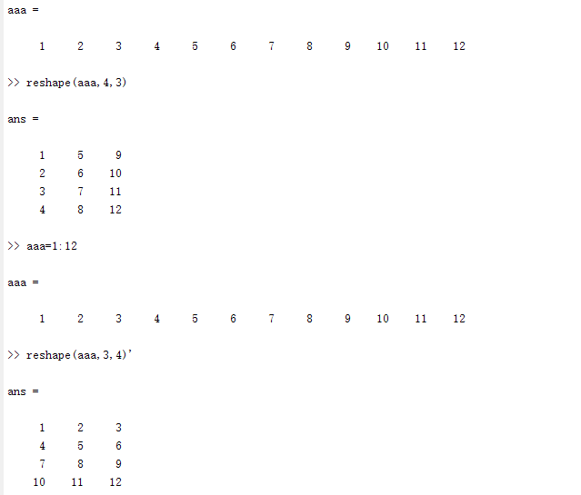

图5-3-1 reshape原理